Лабораторная работа № 4

Основы интерфейса взаимодействия пользователя с системой Unix на уровне командной строки

Лупупа Чилеше

Содержание

# 1 Цель работы

Приобретение практических навыков взаимодействия пользователя с системой по- средством командной строки.

# 2 Выполнение лабораторной работы

1. Определите полное имя вашего домашнего каталога. Далее относительно этого каталога будут выполняться последующие упражнения.

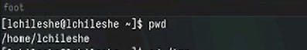

pwd

1. Выполните следующие действия: 2.1. Перейдите в каталог /tmp.

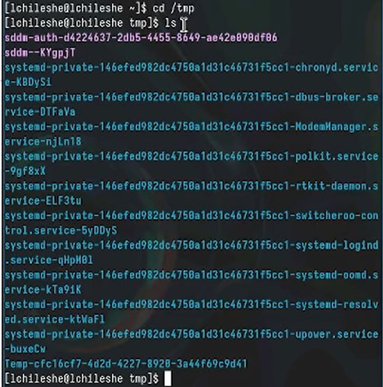

tmp

2.2. Выведите на экран содержимое каталога /tmp. Для этого используйте команду ls с различными опциями. Поясните разницу в выводимой на экран информации.

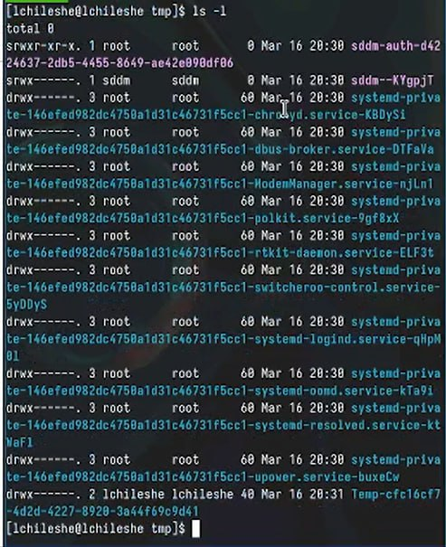

ls -l

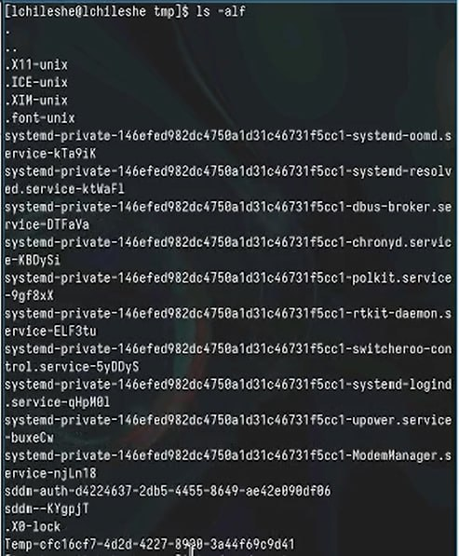

ls -alf

2.3. Определите, есть ли в каталоге /var/spool подкаталог с именем cron?

cron

cron

2.4. Перейдите в Ваш домашний каталог и выведите на экран его содержимое. Определите, кто является владельцем файлов и подкаталогов?

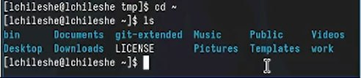

cd ~

1. Выполните следующие действия: 3.1. В домашнем каталоге создайте новый каталог с именем newdir.

newdir

newdir

3.2. В каталоге ~/newdir создайте новый каталог с именем morefun.

morefun

morefun

3.3. В домашнем каталоге создайте одной командой три новых каталога с именами letters, memos, misk. Затем удалите эти каталоги одной командой.

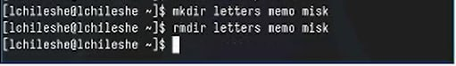

lettes,memos,misk

3.4. Попробуйте удалить ранее созданный каталог ~/newdir командой rm. Проверьте, был ли каталог удалён.

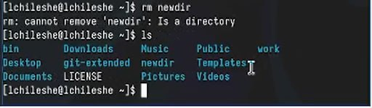

rm

3.5. Удалите каталог ~/newdir/morefun из домашнего каталога. Проверьте, был ли каталог удалён.

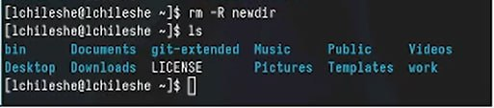

rm -R

1. С помощью команды man определите, какую опцию команды ls нужно использовать для просмотра содержимое не только указанного каталога, но и подкаталогов, входящих в него.

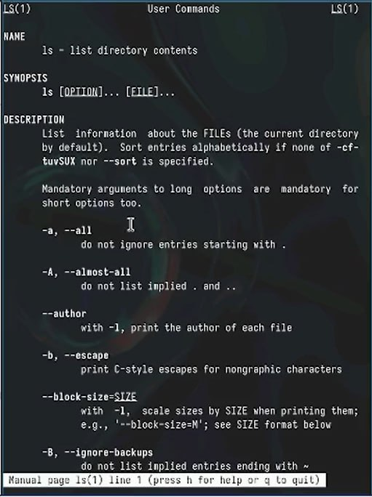

man ls

1. С помощью команды man определите набор опций команды ls, позволяющий отсортировать по времени последнего изменения выводимый список содержимого каталога с развёрнутым описанием файлов.

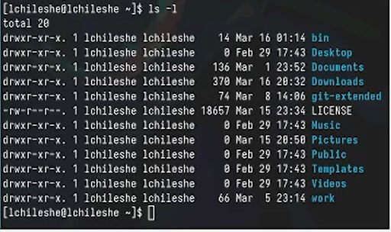

ls -l

1. Используйте команду man для просмотра описания следующих команд: cd, pwd, mkdir, rmdir, rm. Поясните основные опции этих команд.

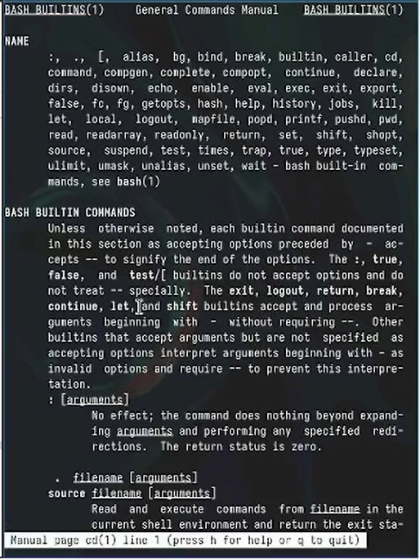

cd

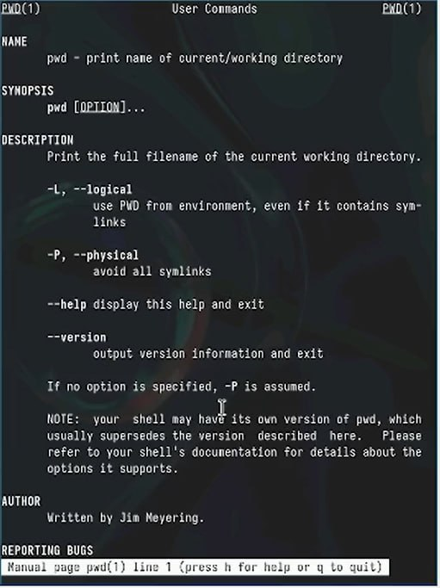

pwd

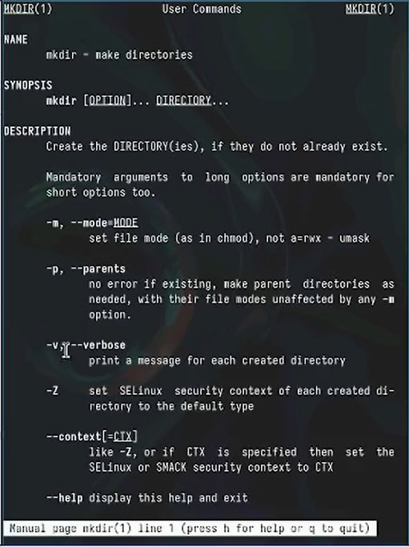

mkdir

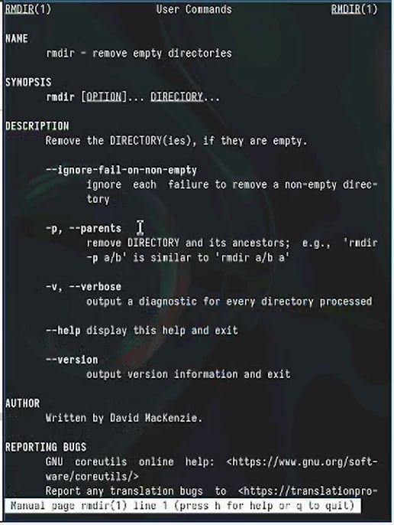

rmdir

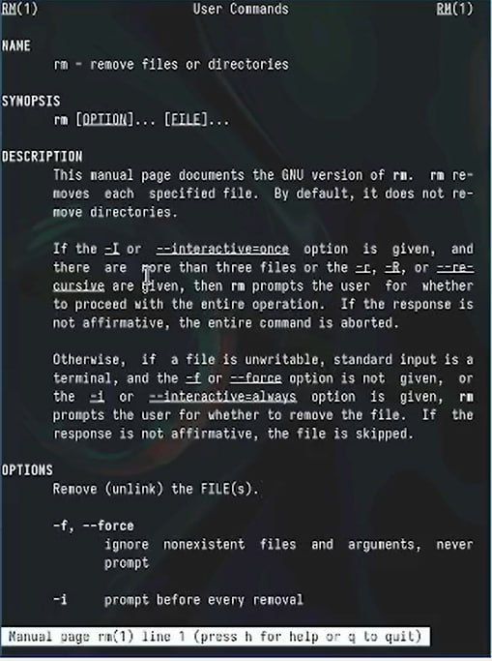

rm

1. Используя информацию, полученную при помощи команды history, выполните модификацию и исполнение нескольких команд из буфера команд.

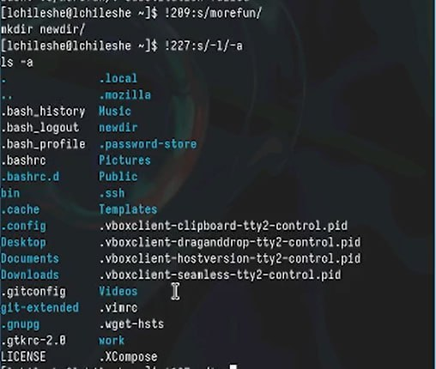

history

## 2.1 Контрольные вопросы

1. Что такое командная строка?

* Командная строка, также известная как интерфейс командной строки (CLI, Command Line Interface), является текстовым приложением, используемым для управления файлами и выполнения команд на компьютере.

1. При помощи какой команды можно определить абсолютный путь текущего каталога? Приведите пример.

* Чтобы определить абсолютный путь текущего каталога, можно использовать команду pwd (print working directory). Эта команда выводит полный путь к текущему рабочему каталогу. Пример использования: $ pwd /home/foobar

1. При помощи какой команды и каких опций можно определить только тип файлов и их имена в текущем каталоге? Приведите примеры.

* тобы определить только тип файлов и их имена в текущем каталоге, можно использовать команду ls с опцией -l. Эта команда выводит список файлов в длинном формате, где первый символ каждой строки указывает тип файла:
* d - каталог
  + - обычный файл l - символическая ссылка b - блочное устройство c - символьное устройство s - сокет p - именованный канал (FIFO)

Пример использования команды ls -l:

$ ls -l total 8 drwxr-xr-x 2 user user 4096 Mar 16 12:34 dir1 -rw-r--r-- 1 user user 0 Mar 16 12:34 file1.txt lrwxrwxrwx 1 user user 5 Mar 16 12:34 link1 -> file1.txt

1. Каким образом отобразить информацию о скрытых файлах? Приведите примеры.

Чтобы отобразить информацию о скрытых файлах в командной строке Windows, можно использовать команду dir с ключом /a:h. Эта команда позволяет просмотреть только скрытые файлы и папки в текущем каталоге. Пример использования:

dir /a:h

1. При помощи каких команд можно удалить файл и каталог? Можно ли это сделать одной и той же командой? Приведите примеры.

* Для удаления файла в Linux используется команда rm, а для удаления каталога — команда rmdir для пустых каталогов и команда rm с опцией -r (рекурсивное удаление) для каталогов с содержимым. Однако, удаление файлов и каталогов одной и той же командой невозможно, так как для этих целей используются разные команды.

1. Каким образом можно вывести информацию о последних выполненных пользовате- лем командах? работы?
2. Как воспользоваться историей команд для их модифицированного выполнения? Приведите примеры.

* ля модифицированного выполнения команд из истории в командной строке Linux можно использовать специальные символы и комбинации клавиш. Вот несколько примеров:
* Выполнение последней команды: Используйте !! для выполнения последней команды. Пример: если последняя команда была ls -l, введите !! и нажмите Enter, чтобы выполнить ls -l снова.
* Выполнение определенной команды из истории: Используйте !n, где n — номер команды в истории. Пример: если вы хотите выполнить 5-ю команду из истории, введите !5 и нажмите Enter

## 2.2 8. Приведите примеры запуска нескольких команд в одной строке.

1. Дайте определение и приведите примера символов экранирования.
2. Охарактеризуйте вывод информации на экран после выполнения команды ls с опцией
3. Что такое относительный путь к файлу? Приведите примеры использования относи- тельного и абсолютного пути при выполнении какой-либо команды.
4. Как получить информацию об интересующей вас команде?
5. Какая клавиша или комбинация клавиш служит для автоматического дополнения вводимых команд?

# 3 Выводы

Здесь кратко описываются итоги проделанной работы.

# Список литературы